**미국 10년물 국채(장기국채)이자 상승이슈**

**-통화정책**

중앙은행의 목적 : 물가안정

일반적으로 기준금리 조정을 통해 통화량 조절

금리는 일반적으로 돈의가치 비례(환율과 상대적인 관점에서 반비례)

**-인플레이션의 전조**

국제적인 확장적 통화정책 + 포스트코로나, 백신공급 + 보복적소비, 경제성장

인플레이션 문제점 : 소비재가격상승, 실질임금소득하락, 실물자산(부동산)가격 상승

인플레이션율이 국채이자율보다 클 경우 국채의 매력이 떨어져 수요하락 -> 국채가격 하락(국채이자율 상승)

**-부채상황과 금리**

경제주체들 많은 부채 가지고 있는 상황에서 이자율 상승은 더 안좋은 효과를 가져다 주므로 확장적 통화정책(이자율 낮은수준 유지)필요

But 인플레이션 잡으려면 긴축적통화정책(이자율상승)필요

🡺🡺 중앙은행들 성장속도에 맞춰서 금리인상할 필요

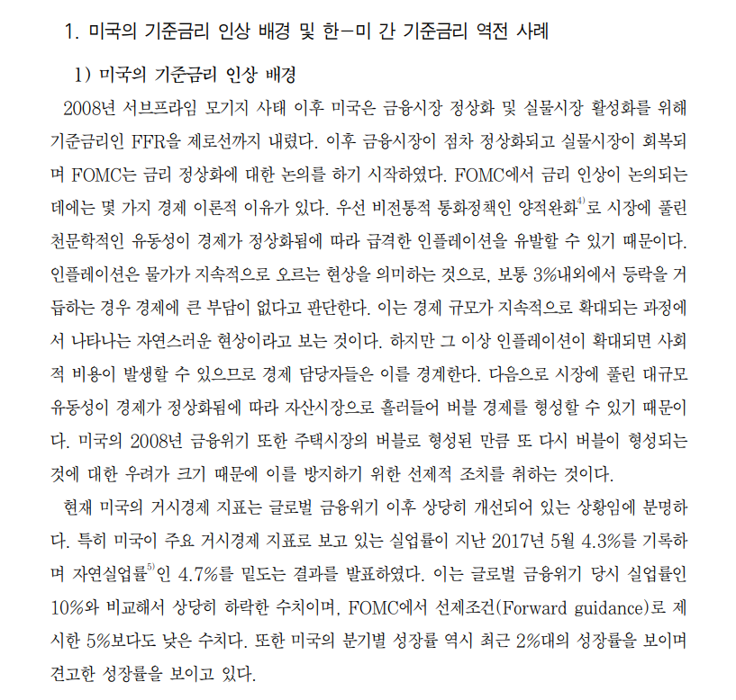

**참고문헌**

최남진. "미국의 금리인상 배경과 국내 금융시장에 미치는 영향." *우정정보* 2017 (2017): 56.